C语言项目描述
本项目主要完成对局用程控交换机的二进制磁带卸载数据，按照一定的格式要求，转化成标准ASCII码格式并以文本形式输出，然后再经过内存排序后，提供给后续计费模块进行批价处理。
局用程控交换机数据预处理系统
用户界面
码制转换
数据校验
数据排序
日志处理

1. 码制转换
局用程控交换机为了减少数据存储量，通常数据以BCD码的形式进行存储。BCD (Binary-Coded Decimal，二进码十进数，简称BCD)用4位二进制数来表示1位十进制数中的0-9这10个数码，简称BCD码。但为了方便后续工作的进行，通常需要将其转换成我们常见的ASCII码。我们所使用的BCD数据被存放在后缀名为bs1、bs2、bs3文件中，具体文件格式见附录一。转换后生成的文件请保存在同名ASC文件中。
BCD文件在 Data\Raw_Data 文件夹中
转换后的ASCII文件请放在 Data\ASC_Data 文件夹中

2. 数据校验
码制转换完成后，我们要对转换后的数据进行校验，其目的是为了检查数据的合法性，删除非法数据。如出现以下数据，则应该删除：
a. 主叫号码少于7位
b. 被叫号码少于3位
c. 结束时间小于开始时间
d. 文件结尾的残缺数据

3. 排序
局用程控交换机中的数据是以时间为序存储的，但是后续计费模块中的数据要求以主叫号码为序才能进行处理。因此我们需要对转换后的ASCII数据进行排序，排序第一关键字为主叫号码，第二关键字为日期，第三关键字为呼出时间。请将排序后的文件保存在同名STD文件中。
排序后的文件请放在 Data\STD_Data 文件夹中

4. 日志处理
日志一般是指存储软件程序、服务或操作系统产生的消息记录的文件。本功能主要对用户进行的所有操作进行记录并显示。每条日志需要有操作类型、结果、开始时间、结束时间等内容。
生成的日志文件请存放在 Data\LOG 文件夹中
5．界面：
用户界面应完成多级菜单显示及选择，此外还应加入对转换后和排序后的文件的显示功能。注意，由于数据量较大，必须采取分页显示。
主菜单
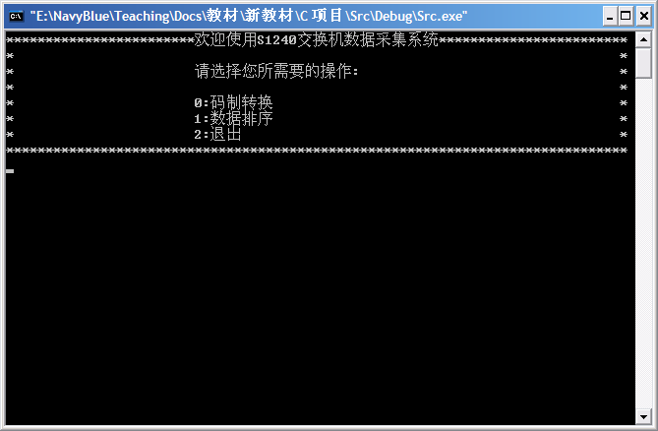

码制转换
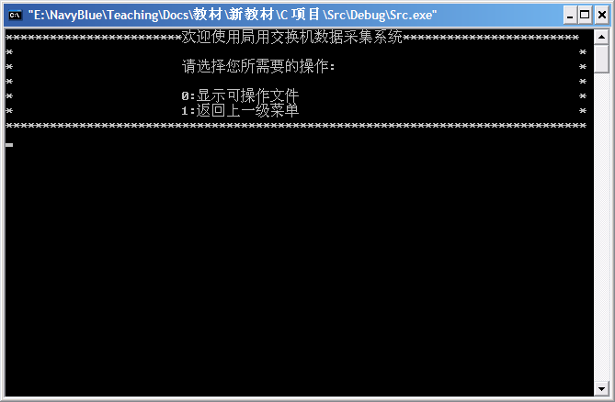

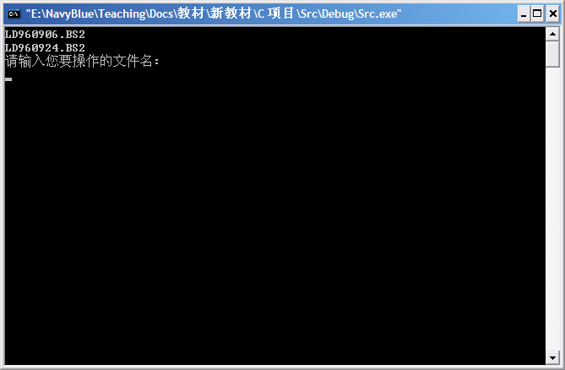

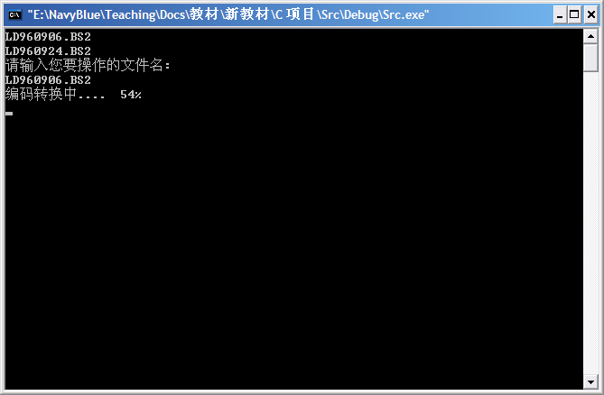

数据校验
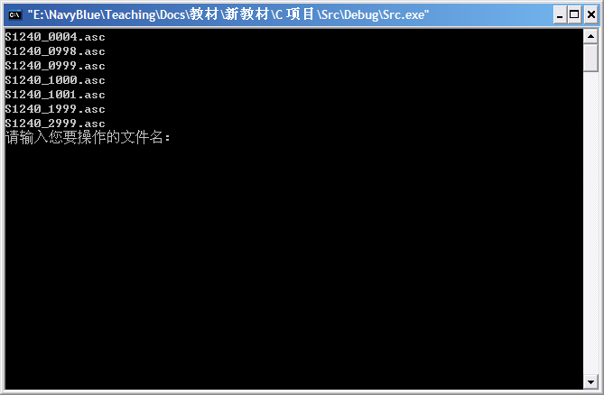
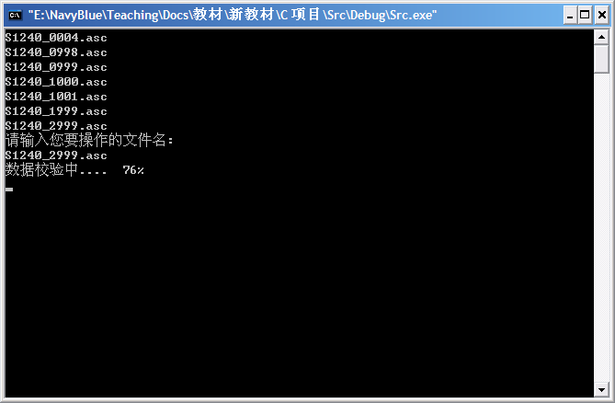
排序
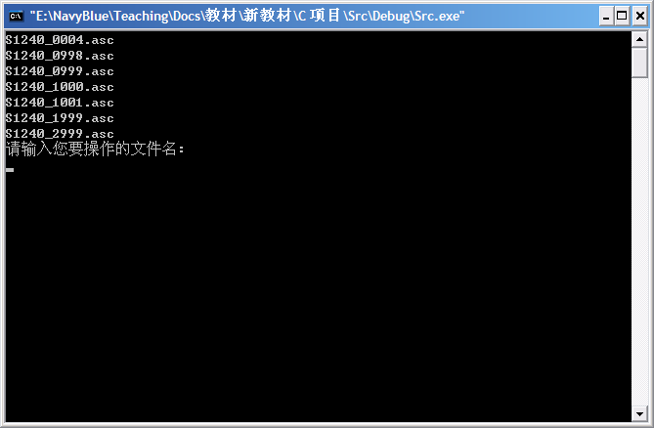

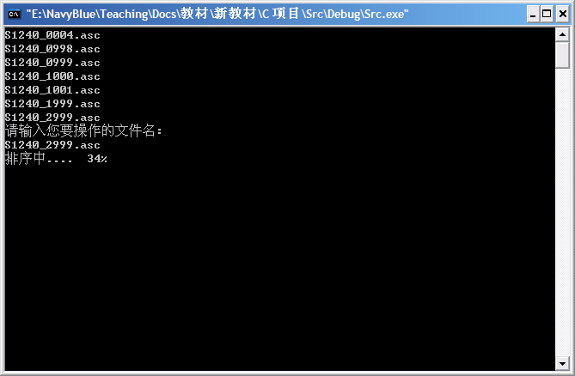

日志处理
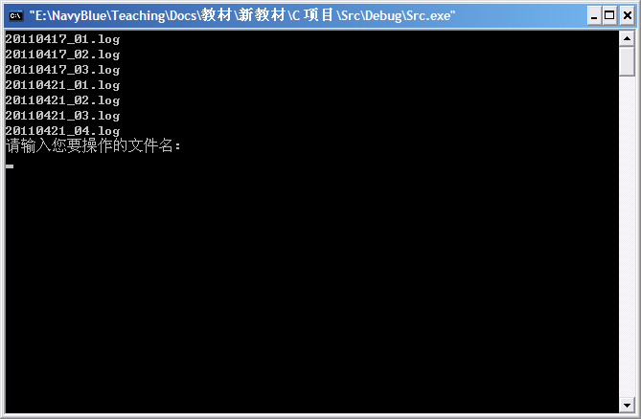
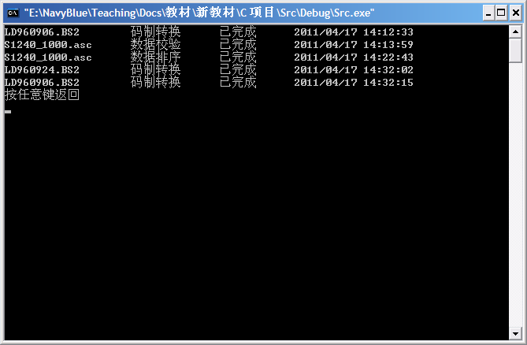
补充知识：
system("cls.exe");可以清屏
system("dir");可以列出当前文件夹中的文件
fflush(stdin);可以清空当前输入缓冲区

